复习内容：
- 所有的作业、课堂练习/提问的内容
- 实验的内容，重点是SQL命令，包括数据表的创建、更改与删除，数据的基本查询、条件查询、统计查询、分组统计查询、连接查询、嵌套查询，数据的增删改，视图的创建与删除，一般索引的创建与删除，授权与回收权限等，这些基本的命令必须要熟练掌握。非标准SQL（如show tables，describe等命令）一律不考。
- 教材上的习题
- 线上课每一章的X.0 学习要点

特别声明：
希望大家能够真正掌握每题涉及的知识点，只要每题都真正会做，那么通过本课程的课终考核就没有问题。但切记不能仅记住这些题，特别是只记答案，因为抽出的题应该都不会是跟这里的题完全一样的。所以大家一定要通过看书/PPT，讨论搞懂每一题，特别是关系代数运算、SQL命令、求候选码、属性集闭包、最小函数依赖集、范式判断等等等等，掌握的是方法，不是题本身！！！

考试时间：90分钟
题型题量：客观约40%,主观约60%

一、判断题（约20题，10分）
- SQL数据查询语句中的HAVING子句与WHERE子句的作用是相同的。
- 在关系代数运算中，基本的运算是并，交，笛卡尔积，选择，投影。
- 一个关系只有一个候选码（键）。
- 实体完整性规则是对外键的约束，参照完整性规则是对主键的约束。
- 跟基本表一样，视图中也存储有实实在在的数据。
- SQL语言的中文名称为结构化数据语言。
- 专门的关系运算包括选择运算、投影运算和迪卡尔积运算。
- 假设有关系R和S，关系代数表达式R－(R－S)表示的是R∪S。
- 在关系数据库中，把数据表示成二维表，每一个二维表称为一个实体。
- SQL语言集数据查询、数据操作、数据定义和数据控制功能于一体，语句ALTER TABLE属于数据查询语句。

……
……
……

二、单项选择题（30题，30分）
- 关系数据模型上的关系运算分为（ ）。
A) 关系代数和集合运算
B) 关系代数和关系演算
C) 关系演算和谓词演算
D) 关系代数和谓词演算
- 在SQL中，修改数据表结构应使用的命令动词是（ ）。
A) ALTER
B) CREATE
C) CHANGE
D) DELETE
- 同一个关系模型的任意两个元组值（ ）。
A) 不能完全相同
B) 可以完全相同
C) 必须完全相同
D) 以上都不对
- SQL中，下列涉及判断是否是空值的操作，不正确的是（ ）。
A) AGE IS NULL
B) AGE IS NOT NULL
C) AGE=NULL
D) NOT (AGE IS NULL)
- 下列SQL语句中，（ ）不是数据操纵语句。
A) INSERT
B) CREATE
C) DELETE
D) UPDATE
- 已有关系模式：学生（学号、姓名、性别、班级）、课程（课程名称、学时、性质）、成绩（课程名称，学号，分数）。若要显示学生成绩单，包括学号、姓名、课程名称、分数，应该对这些关系进行（ ）操作。
A) 并
B) 交
C) 乘
D) 连接
- 关于关系模型，叙述正确的是（ ）。
A) 只可以表示实体之间的简单关系
B) 实体间的联系用人为连线表示
C) 有严格的数学基础
D) 允许处理复杂表格，如一栏包括若干行
- 在SQL的SELECT语句中,能实现关系代数中投影操作的子句是（ ）。
A) SELECT
B) FROM
C) WHERE
D) GROUP BY
- SQL语言集数据查询、数据操作、数据定义和数据控制功能于一体，语句ALTER TABLE实现的是下列哪类功能（ ）。
A) 数据查询
B) 数据操纵
C) 数据定义
D) 数据控制
- 关系代数是以（ ）为基础的运算。
A) 关系运算
B) 谓词运算
C) 集合运算
D) 代数运算
- 相关子查询的执行次数（ ）。
A) 与子查询表的元组数相等
B) 是由父查询表与子查询表中的相同元组数量决定的
C) 跟父查询表的元组数无关
D) 是由父查询表的元组数决定的
- 设有如下关系表：
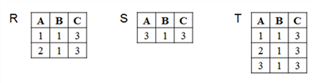
则下列操作中正确的是（ ）。
A) T=R∪S
B) T=R∩S
C) T=R×S
D) T=R÷S

……
……
……

三、主观题
1．问答题 （约4-5题，30分）
注意事项：
(1)必须要以工程思维来回答，不能只写概念不描述不解释。比如数据库有哪3类故障如何解决，不能只答3个名字，写个什么redo/undo就完事，每类故障是什么，有什么表现，是什么原因引发的等等要描述出来，然后才是对应该怎么解决它。还有诸如一级封锁协议解决了丢失修改这种答法也不符合工程认证要求的，应该要把丢失修改解释出来，然后一级封锁协议是怎么定义的答出来，当然写了定义，不一定要写是一级封锁协议了。
(2)1、7、10章，尤其着重复习我PPT里雨课堂做过的题目，不能死记硬背，例如考点为数据库的设计流程是什么，不能只回答数据设计的六个阶段，回答内容包括：数据库设计的定义和任务，还包括行为设计和结构设计，六个阶段主要任务和方法、工具；再结合实际案例，给出对应的解决方案或者应用措施；最后加上自己的思考体会、理解或者创新点。
例如：
- 规范化的数据库设计的完整过程及其每一阶段的任务是什么。
- 数据库系统的故障有哪三类？它们的定义是什么？针对不同的故障，应该如何进行恢复？
- 什么是数据库日志？它的作用是什么？登记日志需要遵循哪两条原则，为什么？
- 什么是事务？请详细描述事务的性质。
……
……
……

提示：平时要求大家回答这些问题是通过记忆的关键字/句然后用自己的语言来组织，复习和回答起来就会轻松很多，死记的就不要谈什么难记了。

另一种问答题，读图理解题（新增，必考）
例如仔细阅读下面的E-R图：
这张图只是参考，掌握解题方法
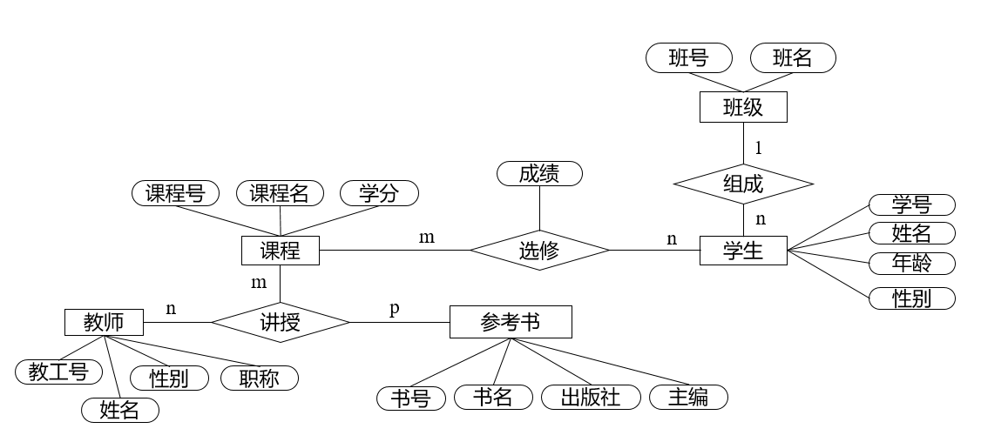
然后回答问题：
1)．该图中描述了哪些信息？
参考回答（仅供参考，表达形式不限于该参考，比如你也可以先描述实体，再描述联系等等，或者直接来一段文字描述，描述全面就行）：
学生实体：每一个学生有学号、姓名、年龄和性别，每一个学生只能属于一个班，一个学生可以选修多门课程，每选修一门课程就能得到一个成绩；
班级实体：每一个班…..
…

2)．依据该E-R图，系统能得出到每一个老师曾经教过的学生名单表吗？无论能不能，请写出理由。
参考回答：因为老师通过讲授课程会跟选修了该课程的学生有信息连接渠道，即可以查得到老师教过哪些学生，从而可以得到该老师教过的学生名单。

3)．如果系统要想实现查询得出某学生什么时间学过哪些课程，该怎么修改一下该E-R图呢？请写出方案和理由。
参考回答：因为原图没有记录学生选修课的时间，所以需求在学生选修课程的“选修”联系上添加一个“选修时间”属性，这样就要吧知道学生选修课程的时间。

…
其它跟ER图中描述信息、功能等相关的问题
…

3．SQL命令设计（约10-15条命令，30分）
重点是：
数据表、视图、索引的创建命令；

数据库、表、视图、索引等对象的删除命令；
授权/回收权限命令；
最基本的查询命令；
排序；
模糊查询；
数据的增、删、改；
难点：
条件查询；
连接查询；
嵌套查询；
统计查询（5个基本函数，分组，分组条件）；
限量（limit子句）查询；
以上的各种组合。

参考实验时的SQL命令、SQL一章的主观题作业、教材课后习题3第四题。要求能够用SQL解决学生管理、教材管理、材料管理、人事管理、销售管理、图书管理等系统中的基本的数据定义、查询、更新和权限控制！！！
注意：一题有多解，只写最简单最经典常见的一种SQL语句即可；
提示：实验的相关命令如果真的掌握了，可能连复习的必要都没有了，考试难度比实验简单。我不相信掌握了能查学生管理系统中的男学生，却不会查人事管理系统中的女经理，或者图书管理系统中来自人民邮电出版社的图书。所以考查的是真会。

